Міністерство освіти і науки України
Черкаський державний технологічний університет
Факультет інформаційних технологій і систем
Кафедра інформаційної безпеки і комп’ютерної інженерії

Звіт
з лабораторної роботи №1
з дисципліни
«Мережні служби і сервіси»

Перевірив: Виконали:
ктн.доцент Студент 4-го курсу
Сисоєнко С.В групи KM-175 Косенко А.В.

Черкаси 2020

Завдання
Частина 1. Налаштуванна статичної IPv4-адресації
Частина 2. Налаштування і перевірка записів DNS
Загальні відомості

У цій вправі ви повинні налаштувати і перевірити працездатність функцій статичної IP- і DHCP-адресації. Потім вам потрібно буде налаштувати DNS-сервер для порівняння IP-адрес з доменними іменами веб-сайтів.
Примітка. Програма Packet Tracer тільки моделює процес налаштування цих сервісів. Пакети програмного забезпечення DHCP і DNS містять окремі інструкції по встановленню та налагодженню.
Часть 1. Настройка статической IPv4-адресации
Крок 1. Налаштуйте статичний IPv4-адрес для принтера Inkjet.
Комп'ютерів домашнього офісу необхідний IPv4-адрес цього принтера для відправки на нього даних. Тому принтер повинен мати статичний (постійний) IPv4-адрес.

А. Клацніть Inkjet (Струйні принтери) і відкрийте вкладку Config (Налаштування), щоб відобразити загальні параметри.

Б. Призначте статичні адреса шлюзу 192.168.0.1 та адреса DNS-сервера 64.100.8.8.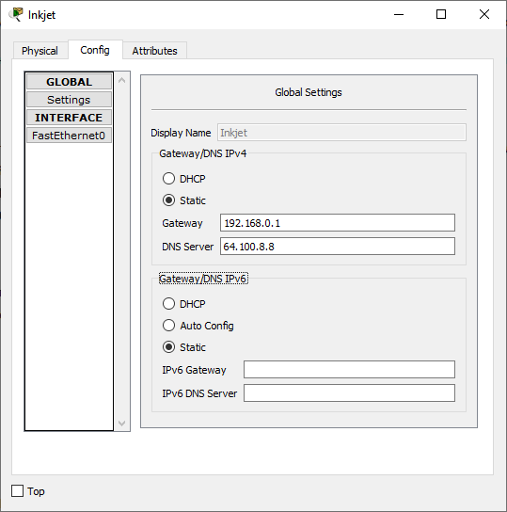

В. Клацніть FastEthernet0 і призначте інтерфейсу статичні IP-адресу 192.168.0.2 і маску підмережі 255.255.255.0.
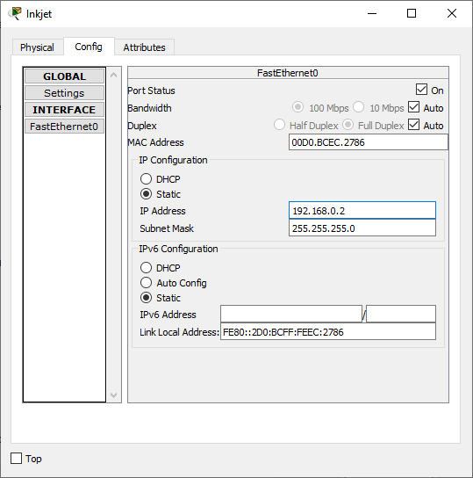
Г. Закрийте вікно Inkjet.
Крок 2. Налаштуйте WRS для роботи служб DHCP.
А. Клацніть WRS, відкрийте вкладку GUI (Графічний інтерфейс користувача) та розгорніть вікно.
Б. За замовчуванням відкриється вікно Basic Setup (Базове налаштування). Налаштуйте такі параметри в розділі Network Setup (Налаштування мережі):
1) Змініть IP-адресу на 192.168.0.1.
2) Вкажіть маску підмережі 255.255.255.0.
3) Увімкніть сервер DHCP.
4) Вкажіть статичний адреса DNS 1 64.100.8.8.
5) Прокрутіть сторінку вниз і натисніть кнопку Save (Зберегти).В. Закрийте вікно WRS.
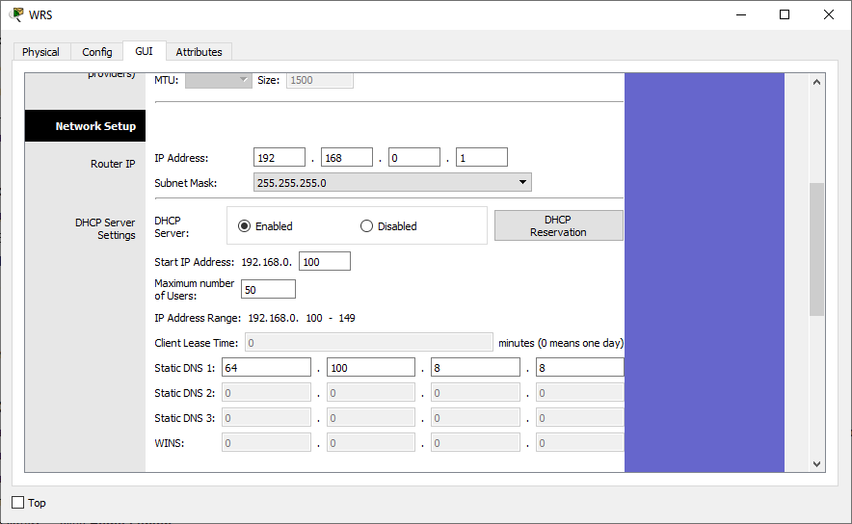
Крок 3. Запитайте адресу по DHCP для домашнього ноутбука.
Це завдання призначене для виконання в умовах домашнього офісу. Клієнтами, які потрібно налаштувати за допомогою DHCP, будуть Home Laptop (Домашній ноутбук) і Tablet (Планшет).
А. Клацніть Home Laptop (Домашній ноутбук), відкрийте вкладку Desktop (Робочий стіл) і виберіть розділ IP Configuration (Конфігурація IP).
Б. Клацніть DHCP і дочекайтеся виконання запиту DHCP.
В. Home Laptop повинен тепер отримати повну конфігурацію IP. Якщо клопотання не буде виконаний, поверніться до кроку 2 і перевірте налаштування на WRS.
Г. Закрийте вікно IP Configuration, а потім - вікно Home Laptop.
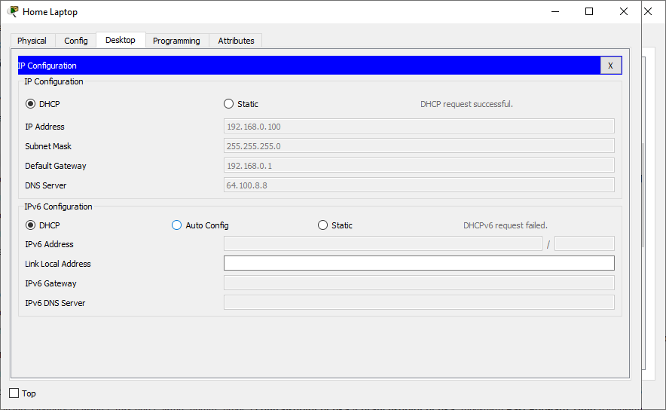
Крок 4. Запитайте адресу по DHCP для планшета.
А. Клацніть Tablet (Планшет), відкрийте вкладку Desktop (Робочий стіл) і виберіть розділ IP Configuration (Конфігурація IP).
Б. Клацніть DHCP і дочекайтеся виконання запиту DHCP.
В. Tablet (Планшет) повинен тепер отримати повну конфігурацію IP. Якщо запит не буде виконано, поверніться до кроку 2 і перевірте налаштування на WRS.
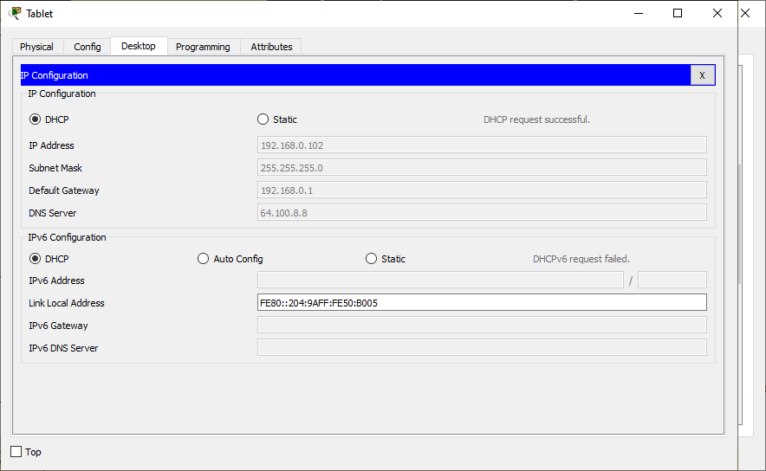
Крок 5. Перевірте наявність доступу до веб-сайтів.
А. Закрийте вікно IP Configuration і клацніть вкладку Web Browser (Веб-браузер).
Б. В поле URL введіть 10.10.10.2 (адреса веб-сайту CentralServer) або 64.100.200.1 (адреса веб-сайтаBranchServer) і натисніть кнопку Go (Перейти). Мають відкритися обидва веб-сайту.
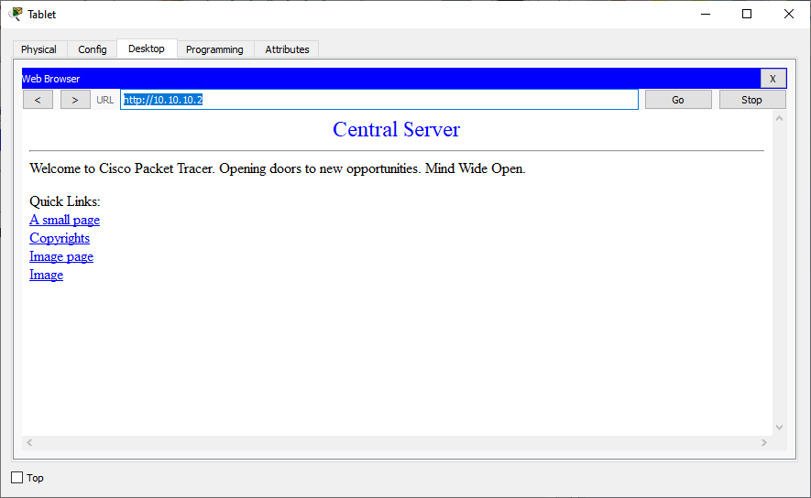
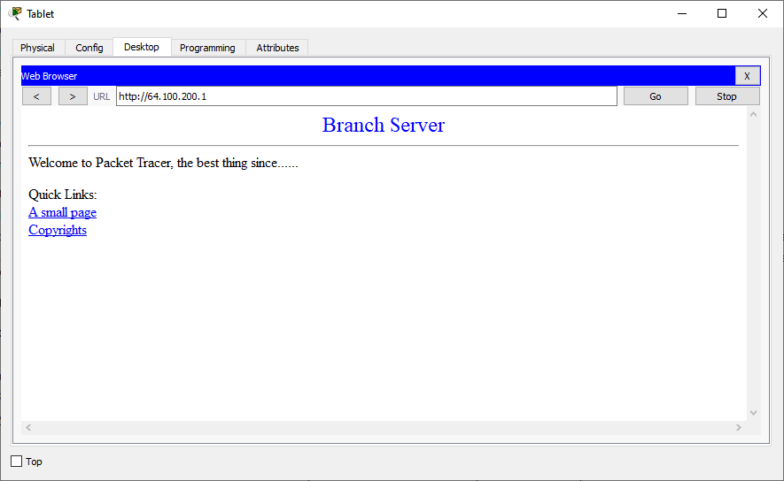
В. Закрийте і знову відкрийте веб-браузер. Перевірте імена цих веб-сайтів, ввівши адресаcentralserver.pt.pka і branchserver.pt.pka. Клацніть Fast Forward Time (Перемотка вперед) на жовтій панелі під топологією, щоб прискорити процес.

Частина 2. Встановлення записів на DNS-сервері
Крок 1. Налаштуйте сервер famous.dns.pka за допомогою записів для CentralServer і BranchServer.
Зазвичай записи DNS реєструються компаніями, але в цьому завданні ви будете керувати серверомfamous.dns.pka в Інтернеті.
А. Клацніть хмара Internet. З'явиться нова мережа.
Б. Клацніть famous.dns.pka, відкрийте вкладку Services (Служби) і виберіть розділ DNS.
В. Додайте наступні записи ресурсів:
Назва | Адреса
centralserver.pt.pka | 10.10.10.2
branchserver.pt.pka | 64.100.200.1
Г. Закрийте вікно famous.dns.pka.
Д. Натисніть кнопку Back (Назад), щоб закрити хмара Internet.
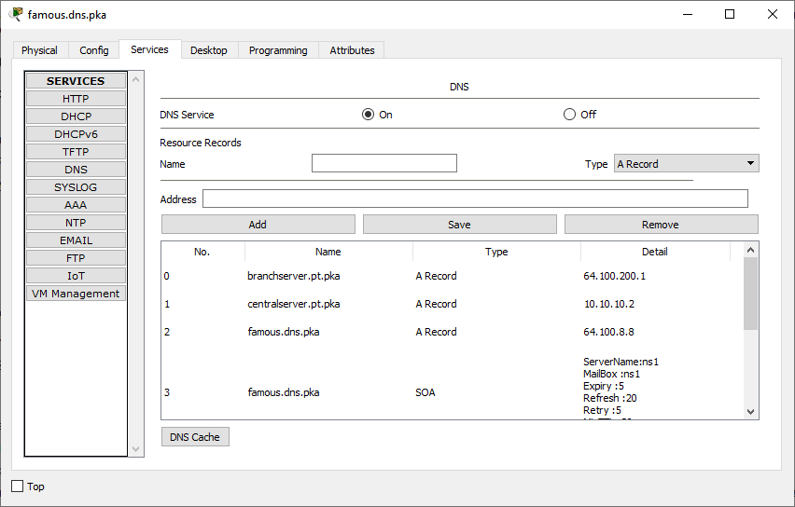
Крок 2. Перевірте, чи можуть клієнтські комп'ютери використовувати DNS.
Тепер після налаштування записів DNS домашній ноутбук Home Laptop і планшет Tablet зможуть відкрити ці веб-сайти, використовуючи імена замість IP-адрес. Спочатку переконайтеся, що клієнт DNS працює належним чином, а потім перевірте доступ до веб-сайту.
А. Клацніть вікно Home Laptop або Tablet.
Б. Якщо веб-браузер відкритий, закрийте його і виберіть Command Prompt (Командний рядок). Перевірте IPv4-адрес, ввівши команду ipconfig / all. З'явиться IP-адреса DNS-сервера.
В. Надішліть команду ping на DNS-сервер 64.100.8.8, щоб протестувати своє з'єднання.
Примечание. Первые 2–3 команды ping могут завершиться ошибкой, так как Packet Tracer моделирует разные процессы, которые необходимо выполнить для успешного подключения к удаленному ресурсу.
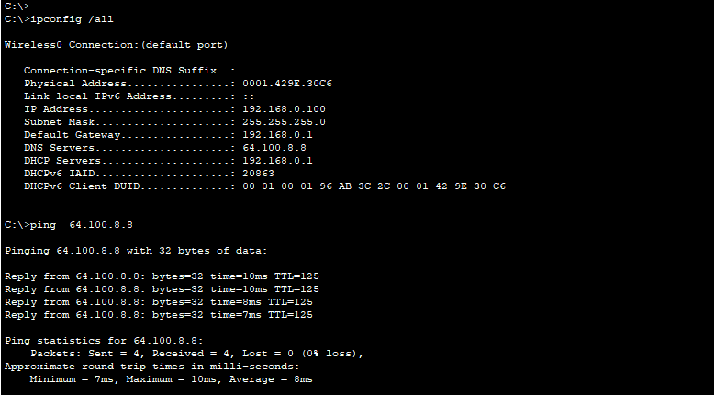
Проверьте работу DNS-сервера с помощью команд nslookup centralserver.pt.pka и nslookup branchserver.pt.pka. Вы должны получить IP-адреса для каждого имени.
Г. Закройте окно командной строки и щелкните Web Browser. Убедитесь, что домашний ноутбукHome Laptop или планшет Tablet могут открывать веб-страницы серверов CentralServer иBranchServer.
Примітка. Перші 2-3 команди ping можуть завершитися помилкою, так як Packet Tracer моделює різні процеси, які необхідно виконати для успішного підключення до віддаленого ресурсу.
Перевірте роботу DNS-сервера за допомогою команд nslookup centralserver.pt.pka і nslookup branchserver.pt.pka. Ви повинні отримати IP-адреси для кожного імені.
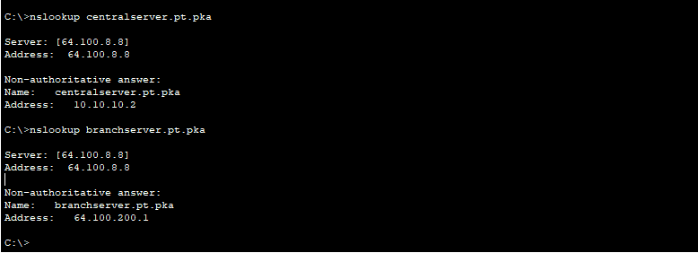
Г. Закрийте вікно командного рядка і натисніть Web Browser. Переконайтеся, що домашній ноутбукHome Laptop або планшет Tablet можуть відкривати веб-сторінки серверів CentralServer іBranchServer.
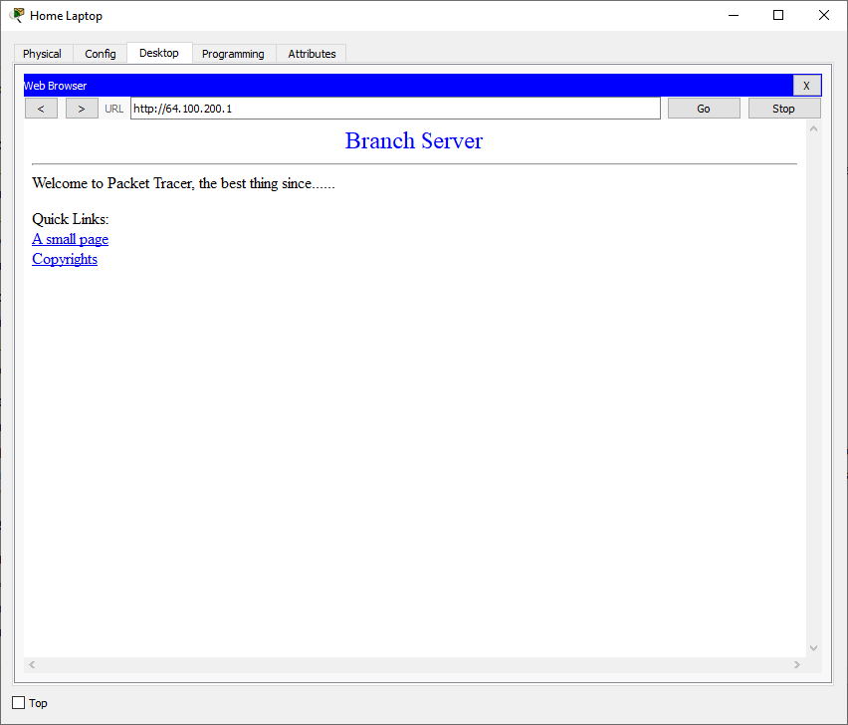
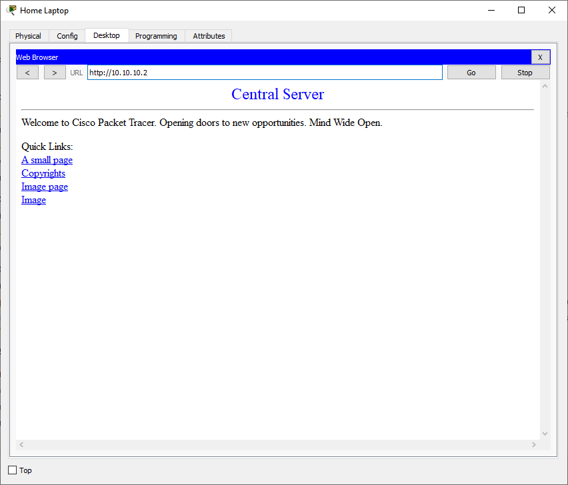

Висновок: виконуючи лабораторну роботу, було налаштовано статичну IPv4-адресацію та налаштовано і перевірено записи DNS

